**Quản lý nhà cung cấp**

Quản lý tài khoản

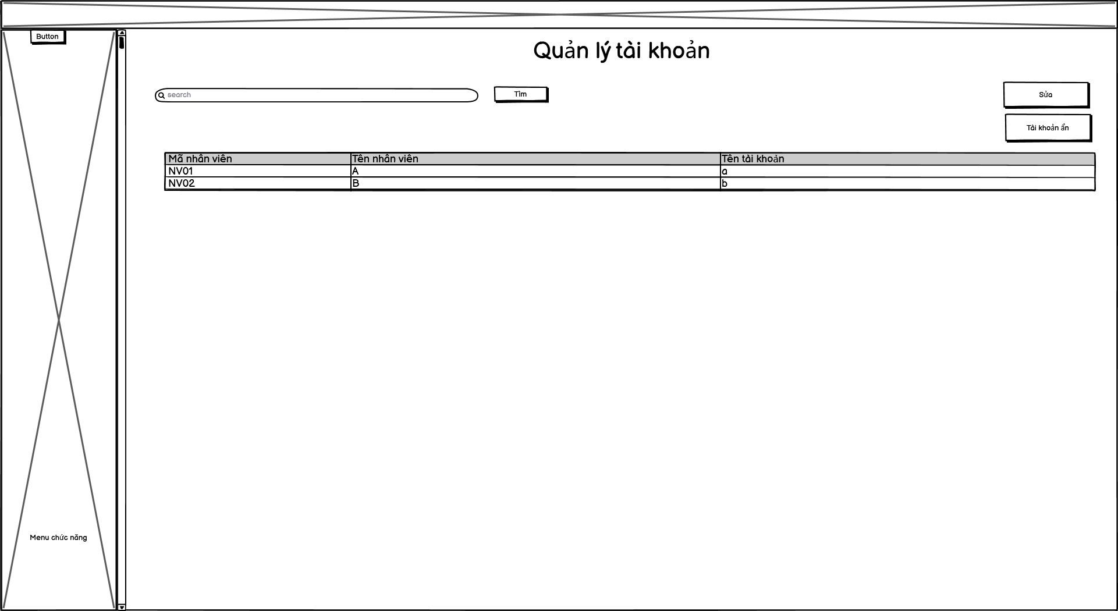

Tài khoản ẩn

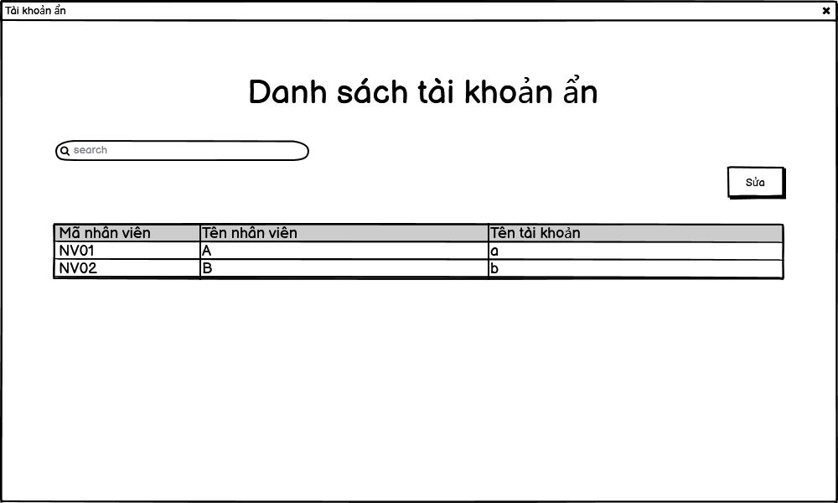

Thông tin tài khoản

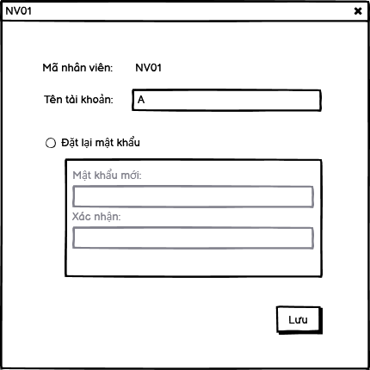

Thông tin tài khoản – Báo lỗi

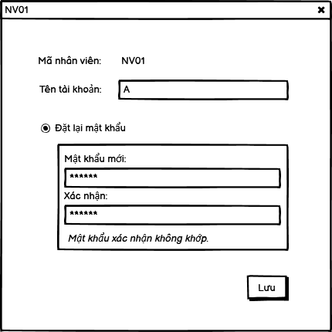

**Quản lý tài khoản**

Quản lý Nhà cung cấp

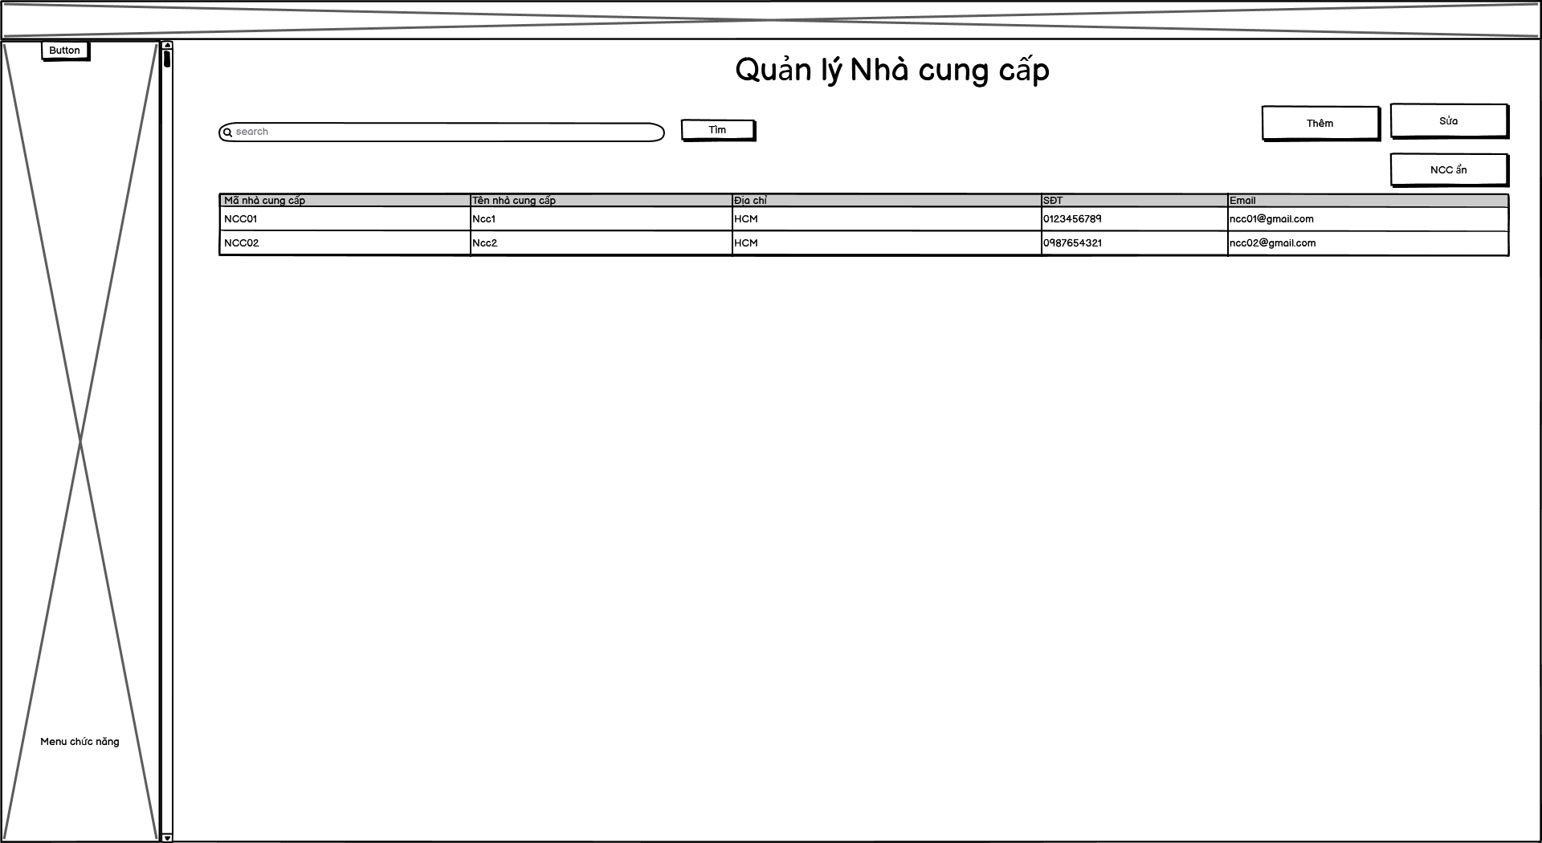

Nhà cung cấp

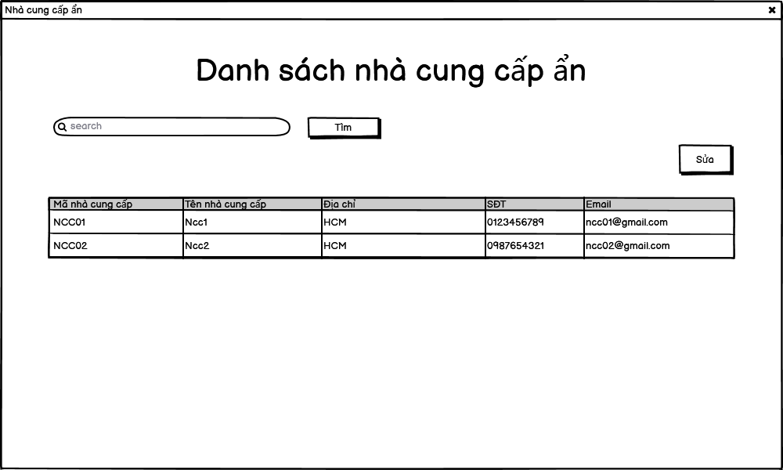

Thông tin NCC

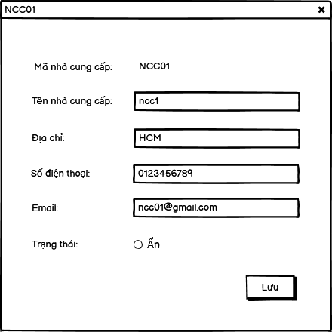

Thêm NCC

